BPSK 信号源波形质量报告
项目 | 内容
被测对象 | rtl/bpsk_src_top.v(PN23 + RRC α=0.35,13-bit 输出,幅度 = 2797)
数据来源 | iverilog RTL 仿真实测导出(tb_bpsk_src.v +dump=),2 000 000 采样 / 163 199 码元,导出同时通过 golden 逐位比对(PASS)
分析工具 | scripts/analyze_wave.py(numpy / scipy.signal.welch / matplotlib)
日期 / 版本 | 2026-09-12 / V1.0

1 时域波形
下图给出 500 个采样(≈41 个码元)的 RTL 输出。波形在 ±A(±2797,绿色点线)附近游走、码元过渡处过冲,最大值 4094 距满量程 ±4095(红色虚线)仅 1 LSB——这是幅度定标刻意锁定的零削顶工作点。灰色竖线为码元边界,边界处波形连续、无跳变毛刺。
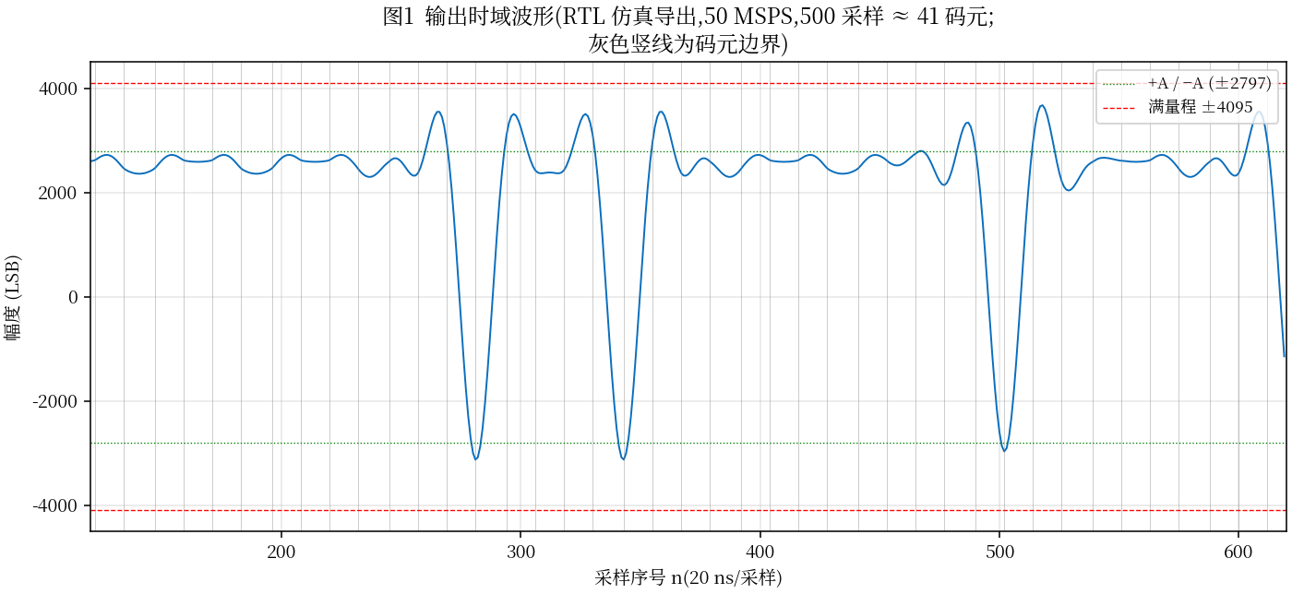

2 频谱(FFT / Welch 功率谱)
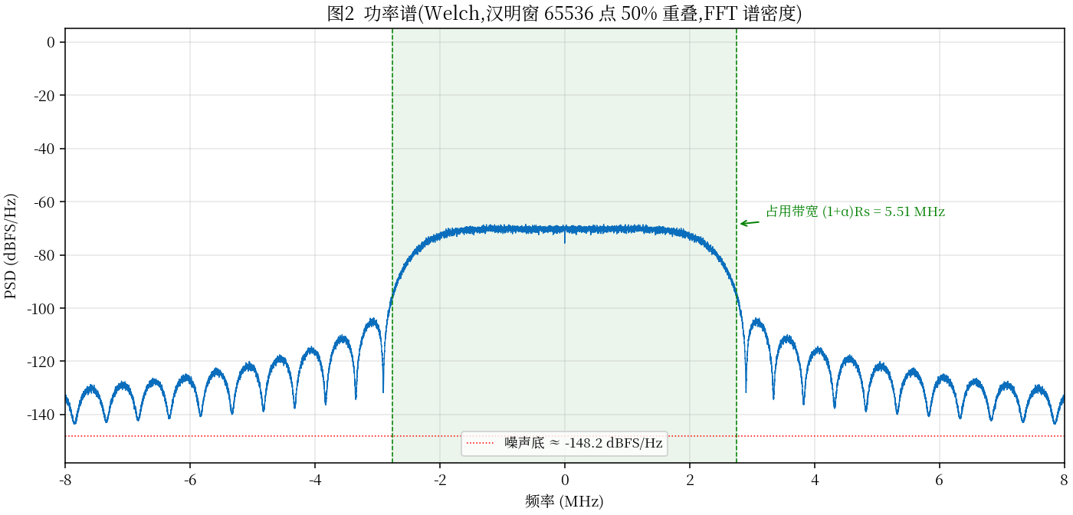
指标 | 实测 | 理论 | 结论
占用带宽 (1+α)Rs | 5.508 MHz | 5.508 MHz | 精确一致
主瓣 PSD 高度 | ≈ −72 dBFS/Hz | −71.5 dBFS/Hz | 一致
噪声底(12~25 MHz 中位) | −148.2 dBFS/Hz | — | 远低于信号,无杂散岛
带外/带内功率比 | −23.6 dB | — | 由 ±4 码元截断主导,见第 3 节

谱形为标准 RRC 主瓣 + 截断形成的 sinc 型旁瓣,平滑滚降、无谱线、无杂散。

3 解调与 EVM
方法:接收端用理想浮点 RRC 匹配滤波,对采样相位做整拍扫描对齐(最优相位即码元边界,匹配滤波群延迟 98 = 49+49),符号判决后与 PN23 参照序列求误差。
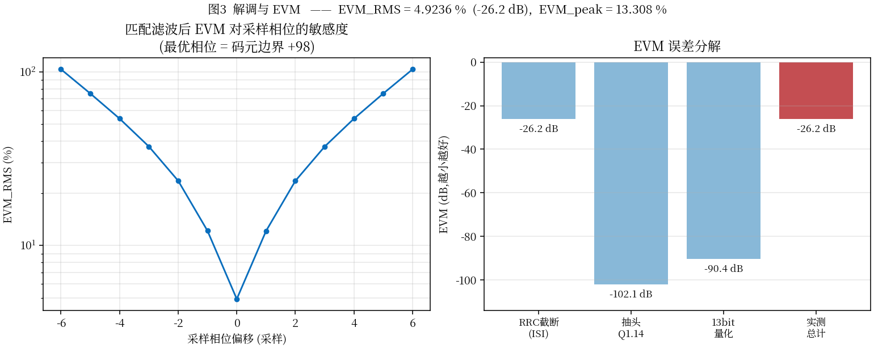
指标 | 数值
EVM_RMS | 4.9236%(−26.2 dB)
EVM_peak | 13.308%
定时敏感度 | 偏移 ±1 采样 → EVM 恶化到约 10.5%(判决时刻必须压在码元边界上)

误差分解(符号级直接作差;合成校验 4.9237% vs 实测 4.9236%,闭合):
误差源 | EVM | 折合 dB
RRC ±4 码元截断(ISI) | 4.92e-2 | −26.2 dB(主导)
抽头 Q1.14 量化 | 7.88e-6 | −102.1 dB
13-bit 输出量化 + 取整 | 3.03e-5 | −90.4 dB

结论:全部误差几乎都来自 RRC 成形器的 ±4 码元截断,两处定点量化(−102 / −90 dB)完全可以忽略。若应用要求更高调制质量,把成形器跨度扩到 ±5 码元(123 阶,结构不变)即可显著改善。

4 CCDF 峰均比统计
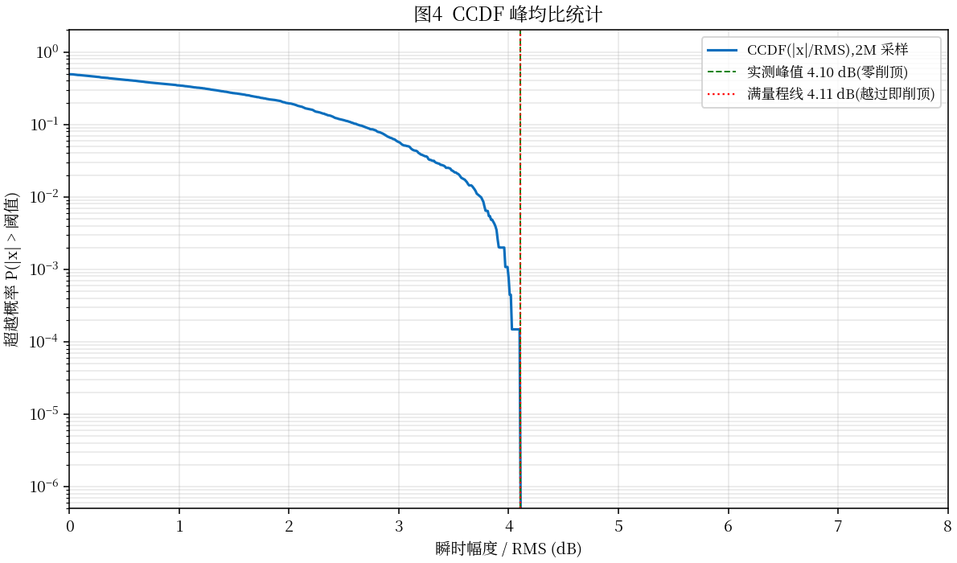
- RMS = 2552.39 LSB;实测峰值 4094 → 峰均比 4.10 dB(2M 采样内最大值,与全周期 golden 实测一致)
- 满量程线 4.11 dB:峰值距削顶仅 1 LSB,零削顶——CCDF 曲线恰好终止于满量程线之前,说明幅度定标既无浪费也无削顶

5 眼图
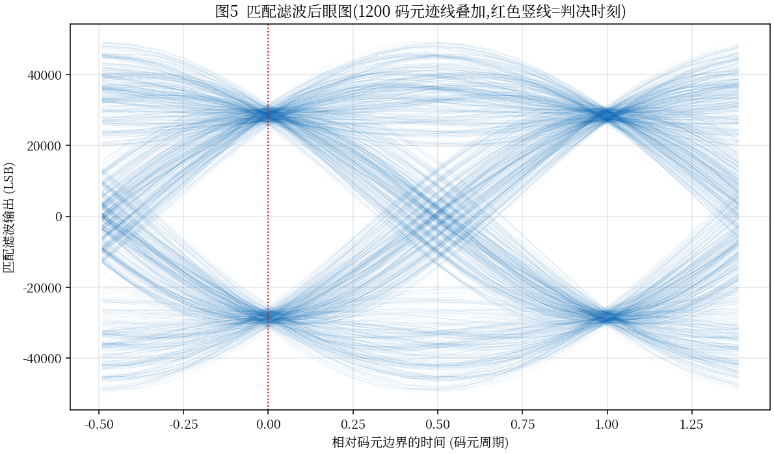
匹配滤波后 1200 码元迹线叠加:交叉点汇聚干净,判决时刻(红色竖线)眼图完全张开,无可见抖动/噪声模糊,与 EVM 分解结论(量化贡献可忽略)互相印证。

6 结论
项目 | 结果 | 判定
码元速率 | 4.08 MHz(FTW 定时,163 200 节拍/2M 采样精确吻合) | 通过
占用带宽 | 5.508 MHz = (1+α)Rs | 通过
零削顶 | 峰值 4094 < 4095,全程无削顶 | 通过
EVM_RMS | 4.92%(−26.2 dB),瓶颈为 ±4 码元截断,定点实现零退化 | 通过(可扩展)
频谱纯度 | 噪声底 −148 dBFS/Hz,无杂散;带外 −23.6 dB 由截断主导 | 通过
可解调性 | 匹配滤波 + 边界采样即恢复 PN23,眼图全开 | 通过

复现:make golden && iverilog … && vvp tb/sim.vvp +n=2000000 +amp=2797 +dump=tb/rtl_samples.txt;python3 scripts/analyze_wave.py tb/rtl_samples.txt 2000000

